- „Zawsze bądź miły dla swoich dzieci, ponieważ to one wybiorą twój dom spokojnej starości.” Phyllis Diller

- „Dziecko jest ojcem człowieka.” Wiliam Wordsworth
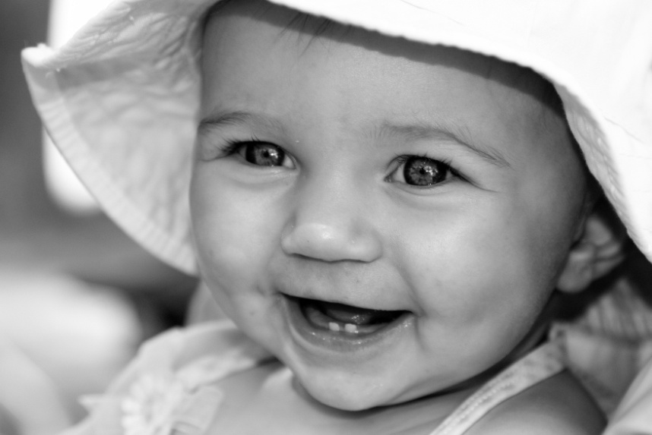

- „Dziecko patrzy na dorosłych w górę, wskutek czego ich obraz jest wyolbrzymiony.” Antoni Kępiński
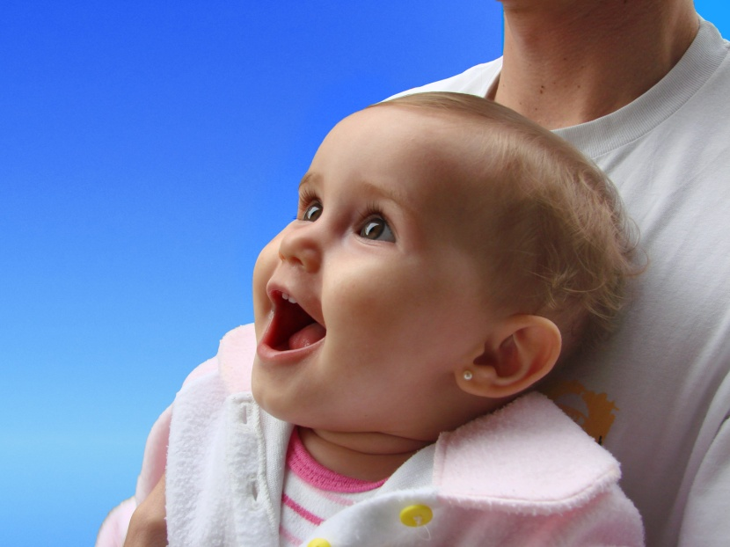
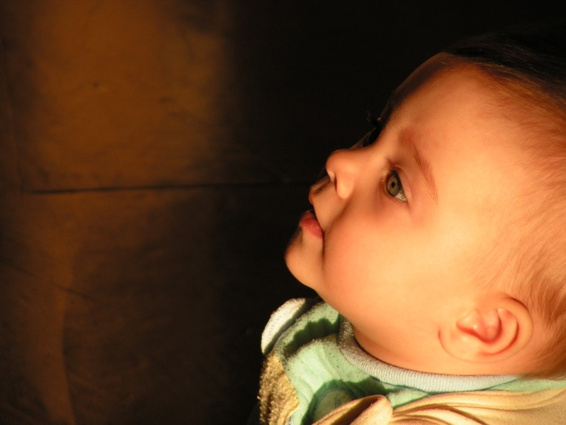

- „Dziecko, bawiąc się, doznaje po raz pierwszy w życiu radości twórcy i władcy.” Antoni Kępiński
http://www.freeimages.com/photo/my-daughter-nelly-3-1440159

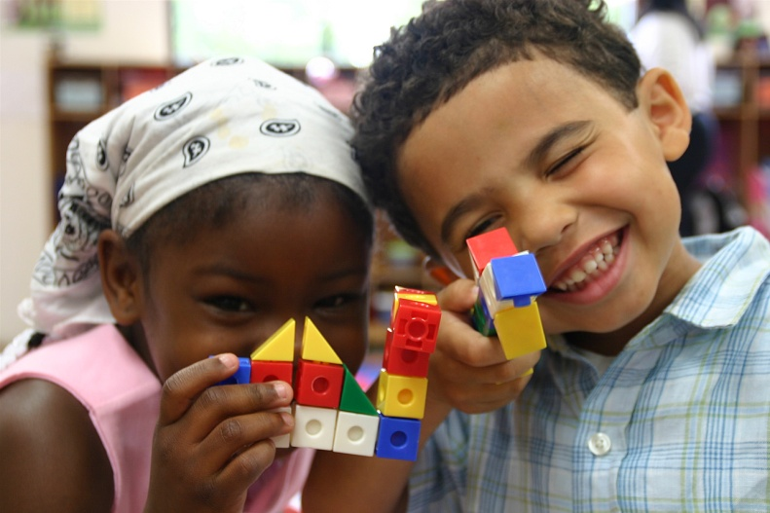

- „Dzieciństwo jest dobre dlatego, że każdy dzień zaczyna życie na nowo, bez ciężaru dnia wczorajszego.” Anna Kamieńska
